Настройка VLAN с использованием протокола IEEE 802.1Q
enable
configure terminal
vlan 333
name VLAN333
exit
interface range Gi1/0
switchport mode access
switchport access vlan 333
для другой сети
vlan 20
name VLAN20
exit
interface range Gi1/1
switchport mode access
switchport access vlan 20
exit

Установите Native VLAN на каждом коммутаторе
interface trunk
switchport trunk encapsulation dot1q
switchport mode trunk
switchport trunk native vlan 1

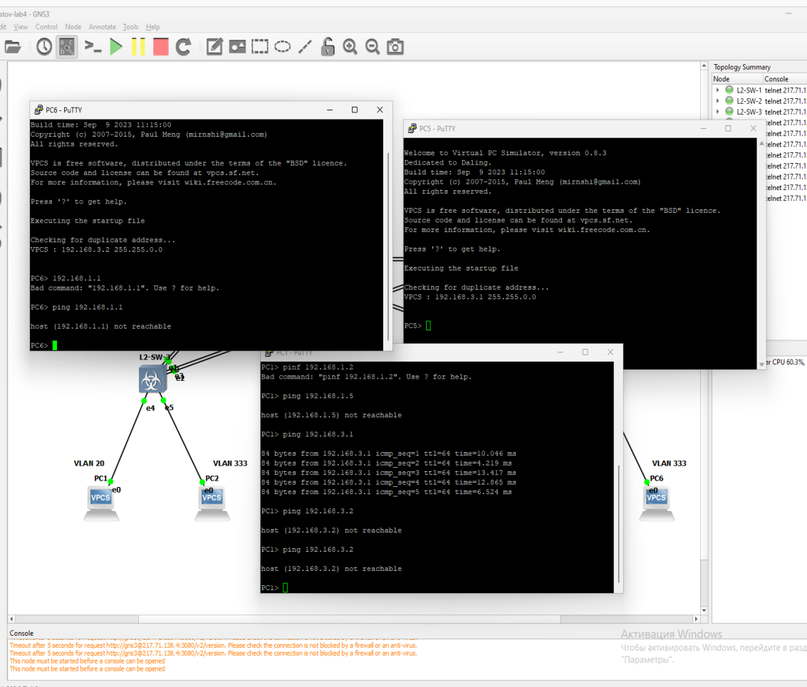
пинг компьютера из сети 333 и из 20

перехват трафика с vlan20 после ping
перехват трафика при поиске пользователя из другой сети, что заканчивается неудачей

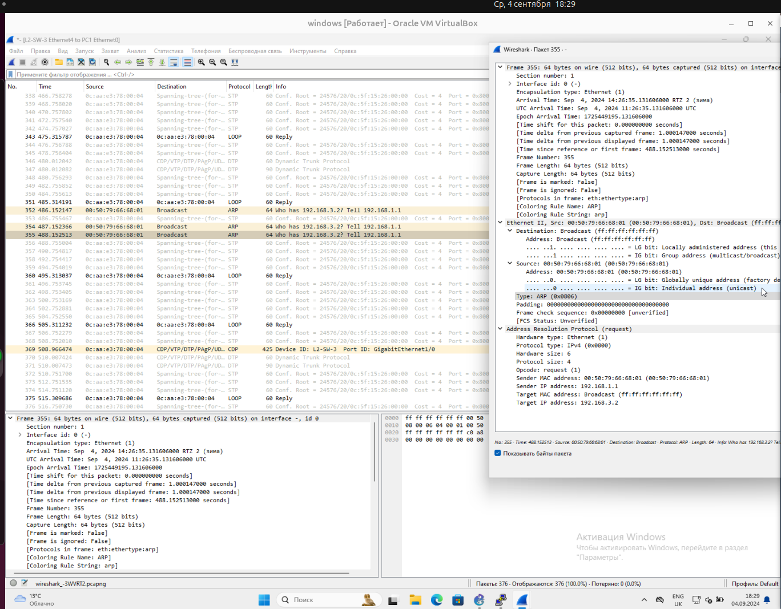

из одной сети
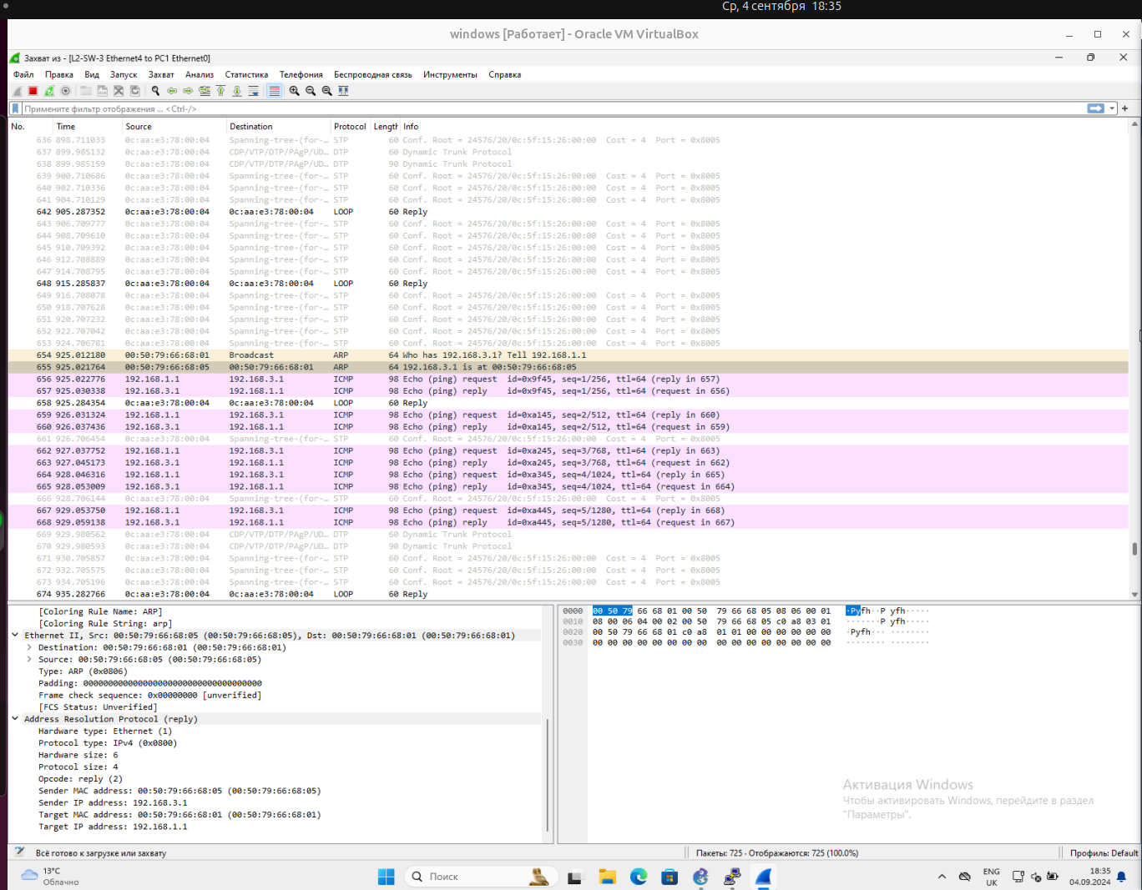

фильтрация по vlan
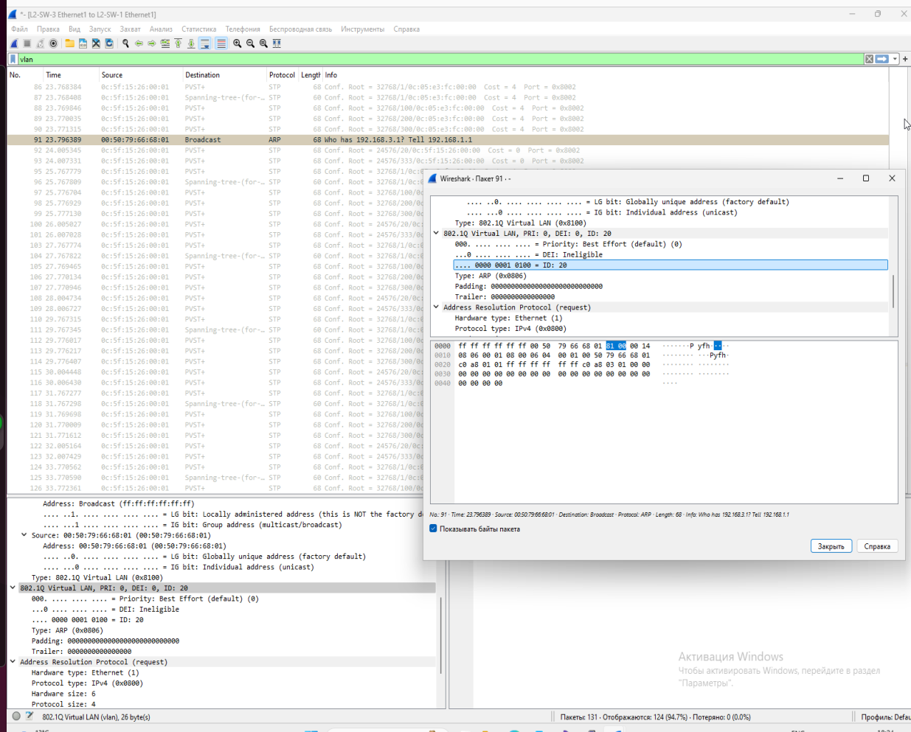

доп задание с маршрутизатором
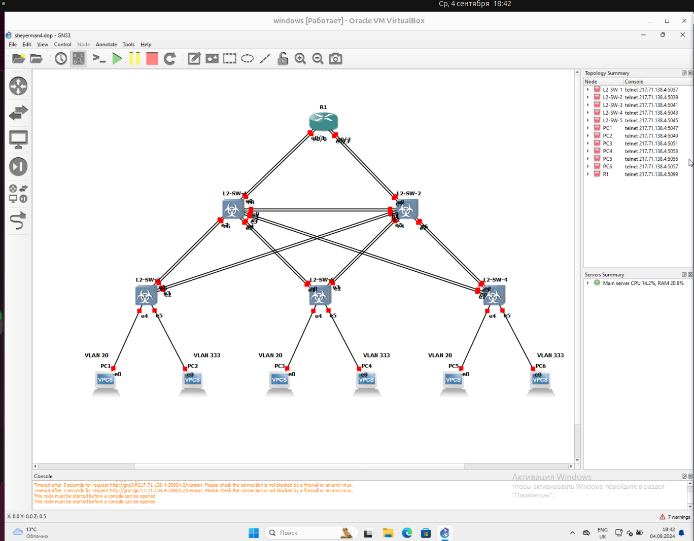

enable
configure terminal
interface range ethernet0/0.333 - 1
encapsulation dot1Q 333
ip address <IP-адрес для VLAN333> <маска>
exit

interface range ethernet0/0.20- 1
encapsulation dot1Q 20
ip address <IP-адрес для VLAN20> <маска>

